**Гаплогруппа J.**

Ваша гаплогруппа возникла 45 тысяч лет назад в Восточной Азии. Около 20-25 тысяч лет назад произошло её подразделение на основные дочерние ветви, которые и наиболее распространены в настоящее время. В палеолите и мезолите гаплогруппа J еще не достигла Европы. В Европе она появилась только в неолите, в бронзовом веке она уже была распространена по всей территории Европы: данный вариант митохондриальной ДНК был обнаружен при анализе древней ДНК из захоронений ямной и катакомбной культур. Как и некоторые другие гаплогруппы J связана с расселением народов принадлежащих к индоевропейской языковой семье. Для Y-хромосомы такая связь с расселением индоевропейцев была показана для гаплогруппы R1b, митохондриальная гаплогруппа J часто встречалась у её носителей в бронзовом веке. В наши дни гаплогруппа J обнаружена в Западной Европе с частотой 2-10%: около 10% в Британии, 2.5% во Франции, 5.5% в Исландии.

Также распространена гаплогруппа J и в Передней Азии (в Саудовской Аравии с частотой 20%, Кувейте и Иране – около 15%, Центральной (у туркменов и казахов) и Западной Азии (например, у калашей – светловолосого и голубоглазого народа Пакистана; в Индии – у брахманов), на Закавказье, Кавказе (10-15% у осетин) и в Сибири (в том числе и у якутов).

**Представители гаплогруппы J:** известный поэт и гуманист эпохи итальянского Возрождения – Петрарка принадлежал к Вашему варианту митохондриальной ДНК. Помимо него к гаплогруппе J относится и короли Англии Ричард III из династии Йорков, последний представитель мужской линии Плантагенетов на английском престоле и Эдвард IV - король Англии в 1461—1470 и 1471—1483, представитель Йоркской линии Плантагенетов, который захватил престол в ходе Войны Алой и Белой розы.

**Характерные черты представителей гаплогруппы** **J:** для обладателей гаплогруппы J учеными был показан пониженный риск развития следующих заболеваний: сахарного диабета и болезни Альцгеймера. Однако максимальный уровень потребления кислорода у представителей гаплогруппы J ниже, чем у обладателей других гаплогрупп мтДНК, поэтому для них характерна быстрая утомляемость во время долгих физических тренировок.

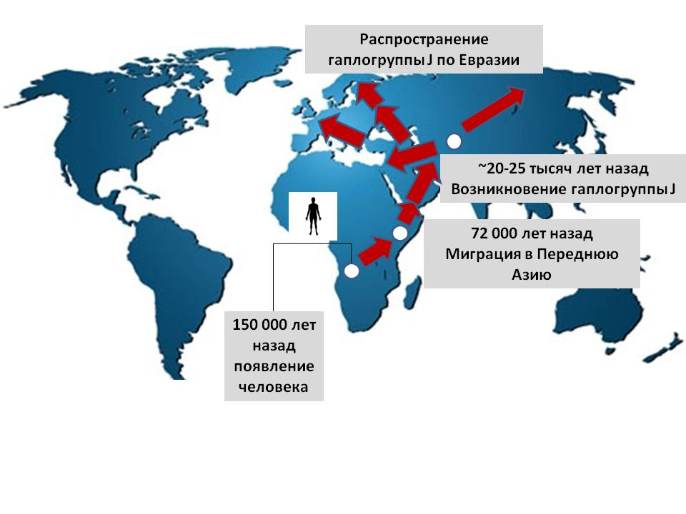

Карта миграций носителей гаплогруппы **J**